Littérature
La belle lisse poire du prince de Motordu - Pef

À n’en pas douter, le prince de Motordu menait la belle vie. Il habitait un chapeau magnifique au-dessus duquel, le dimanche, flottaient des crapauds bleu blanc rouge, qu’on pouvait voir de loin.
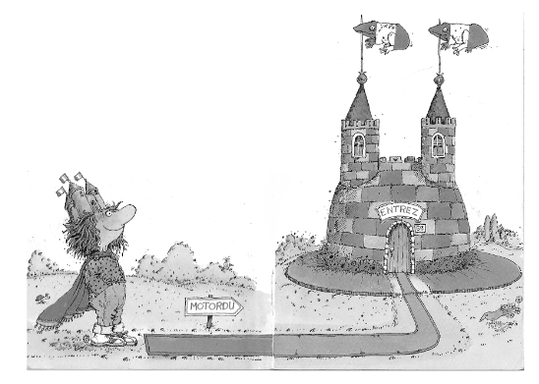
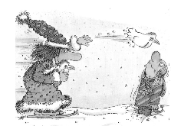
Le prince de Motordu ne s’ennuyait jamais. Lorsque venait l’hiver, il faisait d’extraordinaires batailles de poules de neige.

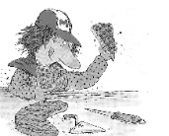
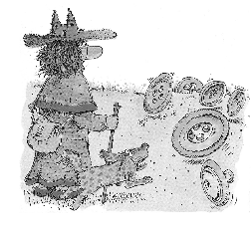
Et, le soir, il restait bien au chaud à jouer aux tartes avec ses coussins dans la grande salle à danger du chapeau.

Le prince vivait à la campagne. Un jour, on le voyait mener paitre son troupeau de boutons. Le lendemain, on pouvait l’admirer filant comme le vent sur son râteau à voiles.
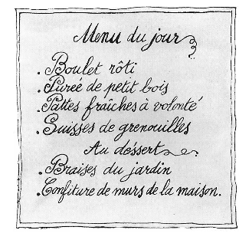
Et, quand le dimanche arrivait, il invitait ses amis à déjeuner. Le menu était copieux :

Un jour, le père du prince de Motordu, qui habitait le chapeau voisin, dit à son fils :
« Mon fils, il est grand temps de te marier.
- Me marier ? Et pourquoi donc, répondit le prince, je suis très bien tout seul dans mon chapeau. »
Sa mère essaya de le convaincre :
« Si tu venais à tomber salade, lui dit-elle, qui dont te repasserait ton singe ? Sans compter qu’une épouse pourrait te raconter de belles lisses poires avant de t’endormir. »
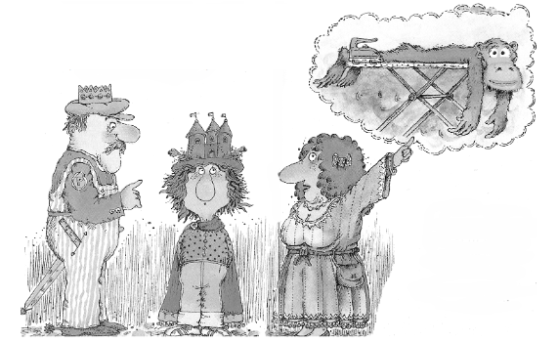
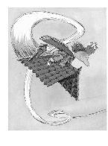
Le prince se montra sensible à ses arguments et prit la ferme résolution de sa marier bientôt. Il ferma donc son chapeau à clé, rentra son troupeau de boutons dans les tables, puis monta dans sa toiture de course pour se mettre en quête d’une fiancée. Hélas, en cours de route, un pneu de sa toiture creva.
- Quelle tuile ! ronchonne le prince. Heureusement que j’ai pensé à emporter ma boue de secours.
Au même moment, il aperçut une jeune flamme qui avait l’air de cueillir des braises des bois.
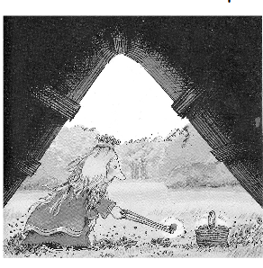
- Bonjour, dit le prince en s’approchant d’elle, je suis le prince de Motordu.
- Et moi, je suis la princesse Dézécolle et je sus institutrice dans une école publique, gratuite et obligatoire, répondit l’autre.
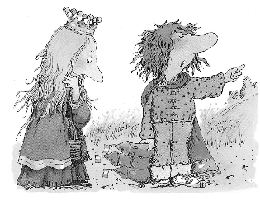
- Fort bien, dit le prince, et que diriez-vous d’une promenade dans ce petit pois qu’on voit là-bas ?
- Un petit pois ? s’étonne la princesse, mais on ne se promène pas dans un petit pois ! C’est un petit bois qu’on voit là-bas.
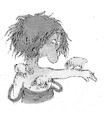
- Un petit bois ? Pas du tout, répondit le prince, les petits bois, on les mange. J’en suis d’ailleurs friand et m’arrive d’en manger tant que j’en tombe salade. J’attrape alors de vilains moutons qui me démangent toute la nuit !
- À mon avis, vous souffrez de mots de tête, s’exclama la princesse Dézécolle, et je vais vous soigner dans mon école publique, gratuite et obligatoire.

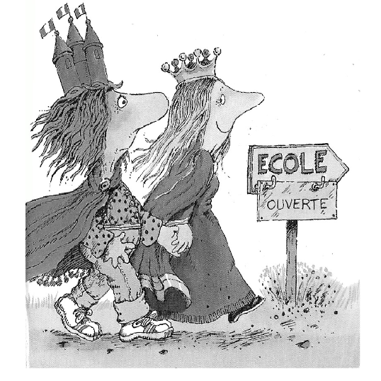
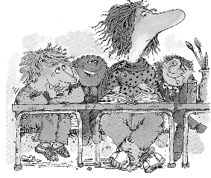
Il n’y avait pas beaucoup d’élèves dans l’école de la princesse et on n’eut aucun mal à trouver une table libre pour le prince de Motordu, le nouveau de la classe. Mais, dès qu’il commença à répondre aux questions qu’on lui posait, le prince déclencha l’hilarité parmi ses nouveaux camarades. Ils n’avaient jamais entendu parler quelqu’un ainsi ! Quant à son cahier, il était, à chaque ligne, plein de tâches et de ratures : on eût dit un véritable torchon.
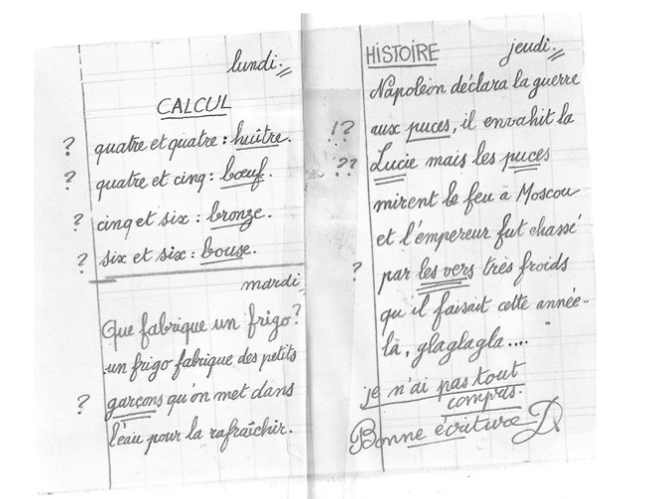

Mais la princesse Dézécolle n’abandonna pas pour autant. Patiemment, chaque jour, elle essaya de lui apprendre à parler comme tout le monde.
- On ne dit pas j’habite un papillon mais j’habite un pavillon.
Peu à peu, le prince de Motordu, grâce aux efforts constants de son institutrice, commença à faire des progrès. Au bout de quelques semaines, il parvint à parler normalement, mais ses camarades le trouvaient beaucoup moins drôle depuis qu’il ne tordait plus les mots.
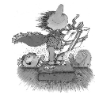
À la fin de l’année, cependant, il obtint le prix de camaraderie car, comme il était riche, il achetait chaque jour des kilos de bonbons qu’il distribuait sans compter.

Lorsqu’il revint chez lui, après avoir passé une année en classe, le prince de Motordu avait complètement oublié de se marier. Mais, quelques jours plus tard, il reçut une lettre qui lui rafraîchit la mémoire. Il s’empressa d’y répondre le jour même.
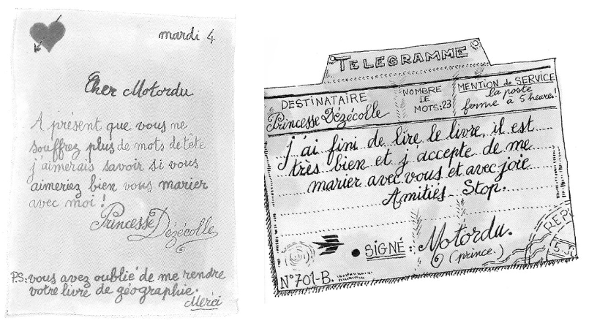

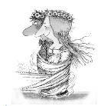
Et c’est ainsi que le prince de Motordu épousa la princesse Dézécolle. Le mariage eut lieu à l’école même et tous les élèves furent invités. Un soir, la princesse dit à son mari :
- Je voudrais des enfants.
- Combien ? demande le prince qui était en train de passer l’aspirateur.
- Beaucoup, répondit la princesse, plein de petits glaçons et de petites billes.
Le prince la regarda avec étonnement, puis il éclata de rire.
- Décidément, dit-il, vous êtes vraiment la femme qu’il me fallait, madame de Motordu. Soit, nous aurons des enfants, et, en attendant qu’ils soient là, commençons dès maintenant à leur tricoter des bulles et des josettes pour l’hiver….

